บทที่ 2

ทฤษฎีการประมวลผลภาพ

การเตรียมข้อมูลภาพ (Image Preprocessing)
การทำเทรสโฮล

เป็นการลดจำนวนระดับความแตกต่าง สำหรับในโครงงานนี้จะทำการลดระดับสีจาก 256 สีให้เหลือเพียง 2 ระดับ คือสีที่ 0(สีดำ) แทนจุดภาพของวัตถุ และสีที่ 1(สีขาว) แทนส่วนอื่นของภาพ เพื่อจำกัดสัญญาณรบกวนต่างๆ เช่น ส่วนของเงาที่ไม่ต้องการและแสดงส่วนที่เป็นเนื้อวัตถุเท่านั้น ซึ่งทฤษฎีของการทำเทรสโฮลแบ่งได้เป็นสองแบบ ดังนี้

Strong Cut

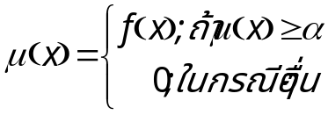

- Weak Cut
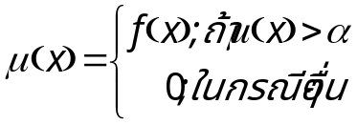

การหาขอบของวัตถุ
การหาขอบของวัตถุ เป็นการหารูปร่าง (Shape) ของวัตถุในภาพซึ่งเป็นลักษณะเฉพาะ (Feature) สำคัญที่จะนำมาใช้ในการรู้จำวัตถุ ในที่นี้เราจะใช้ตัวดำเนินการของลาปาส (Laplacian Operator) เพราะง่ายและมีความถูกต้องในการใช้งาน
ตัวดำเนินการของลาปาส
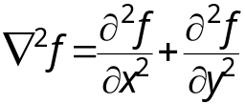
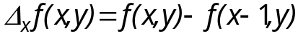
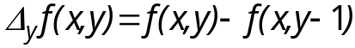

ทำการดิฟเฟอร์เรนเชียล อันดับที่สอง จะได้
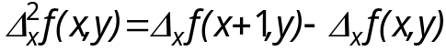

ในลักษณะเดียวกัน
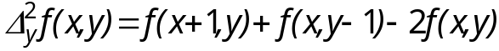

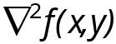
=
=

ซึ่งแปลงเป็นตารางกรองแล้วจะได้ดังนี้
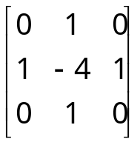

หรือ
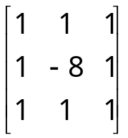

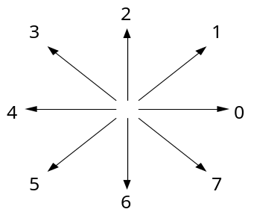การหาเส้นทางของขอบ

รูปที่ 2-1 แสดงหมายเลขทิศทางของจุดขอบ

การหาเส้นทางของขอบเพื่อประโยชน์ในการเก็บ จะทำให้ลดหน่วยความจำในการเก็บลงได้ แทนที่จะเก็บบิทแมพ (Bitmap)ของวัตถุ ก็จะเก็บทิศทางของจุดขอบของวัตถุแทน ดังแสดงในรูปที่ 2-1 นอกจากนี้ข้อมูลของจุดขอบนี้ จะสามารถนำมาใช้งานได้สะดวกรวดเร็ว

การประมวลผลภาพ (Image Processing)
การหาจุดศูนย์ถ่วงของวัตถุ
เป็นการหาตำแหน่งกึ่งกลางของวัตถุเพื่อใช้เป็นตำแหน่งอ้างอิง สามารถหาจุดศูนย์ถ่วง(Centroid) ได้โดยสมการ
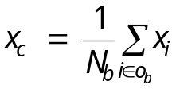
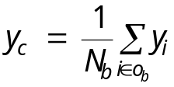
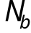คือจำนวนจุดของวัตถุ
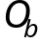ส่วนที่เป็นวัตถุ

การหาจุดอ้างอิงของขอบวัตถุ
จุดที่ใช้ในการอ้างอิงของจุดขอบวัตถุหาได้จาก คือจุดขอบซึ่งมีระยะห่างจากจุดศูนย์ถ่วงมากที่สุด
ซึ่งสามารถหาทำได้ดังรูปที่ 2-2 และจากสมการของการหาระยะห่างระหว่างจุดสองจุดเป็นดังนี้

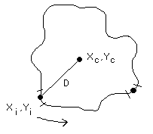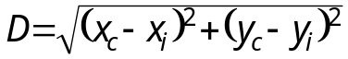

รูปที่ 2-2 แสดงการหาจุดอ้างอิงของขอบวัตถุ

การหามุมระหว่างจุดสองจุด
คือการหามุมระหว่างเวกเตอร์ของแกนอ้างอิงกับเวกเตอร์ของจุดนั้นๆโดยใช้จุดจุดศูนย์ถ่วงเป็นจุดหมุน เพื่อใช้ในการบอกทิศทางของจุดนั้นๆ ซึ่งหาได้จากสมการ ดังนี้

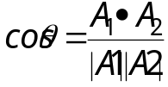

การทำฮิสโทรแกรม
จากการประมวลผลที่ผ่านมาเมื่อได้จุดและแกนอ้างอิงต่างๆแล้ว ก็เป็นส่วนของการดึงลักษณะเฉพาะของแต่ละวัตถุออกมาใช้ในการจดจำ โดยในโครงงานนี้ได้นำหลักการของฮิสโทรแกรมมาใช้ ฮิสโทรแกรมเป็นวิธีเก็บข้อมูลแบบสถิติซึ่งเป็นการเก็บข้อมูลด้านความถี่ในที่นี้ได้ใช้ฮิสโทแกรมเก็บข้อมูล 2 ลักษณะจากทั้งหมด 4 ลักษณะที่ใช้ในโครงงานนี้คือ จำนวนจุดขอบในแต่ละส่วน แสดงในรูปที่ 2-3 และจำนวนจุดพื้นที่ในแต่ละส่วน แสดงในรูปที่ 2-4
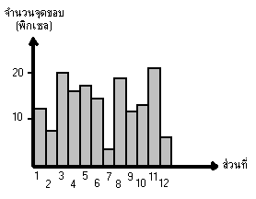

รูปที่ 2-3 แสดงการทำฮิสโทรแกรมของจำนวนจุดขอบ

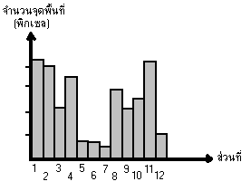
รูปที่ 2-4 แสดงการทำฮิสโทแกรมของจำนวนจุดพื้นที่

การแสดงผลภาพ
การย้ายตำแหน่ง
เราสามารถย้ายจุดในระบบพิกัดฉาก 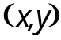 ไปยังตำแหน่งใหม่โดยการบวกระยะที่จะย้ายกับพิกัดของจุดเดิม สำหรับจุด 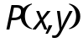 ที่ย้ายโดย 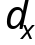หน่วยจะเคลื่อนที่ขนานกับแกน x และเคลื่อนที่ขนานทางแกน y โดย 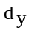 หน่วย ได้จุดใหม่เป็น 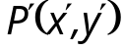 สามารถเขียนเป็นสมการได้ดังนี้
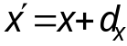
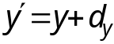

เมื่อนิยามเป็น เวคเตอร์ในแนวตั้ง (Column Vectors)จะได้

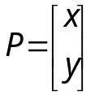
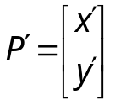
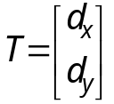

สรุปเป็นสมการ ได้ดังนี้
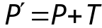

การเปลี่ยนขนาดวัตถุ
จุดต่างๆสามารถที่จะย่อหรือขยายได้โดย 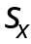เป็นการปรับขนาดทางแนวแกน x และโดย 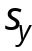 เป็นการปรับนาดทางแกน y

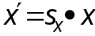
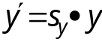

เขียนในรูปแบบของเมทริกได้

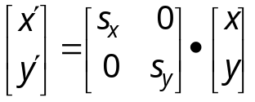


การหมุนวัตถุ
เราสามารถที่จะหมุนจุดต่างๆเทียบกับจุดกำเนิด (Origin Point) เป็นมุมเท่ากับ ด้วยสมการคณิตศาสตร์ดังแสดงในรูปที่ 2-5
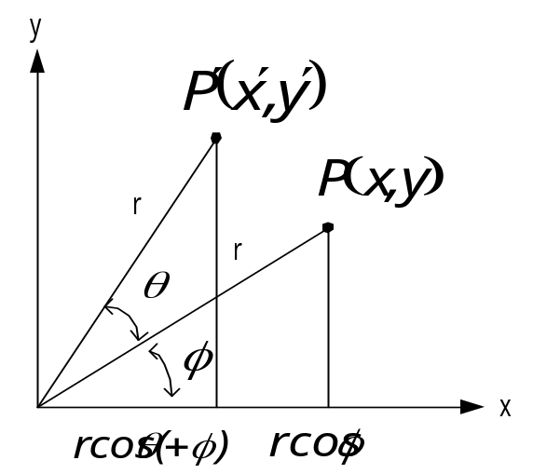

รูปที่ 2-5 แสดงการหมุนจุดรอบจุดกำเนิด

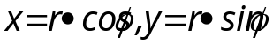

ทำการลดรูปได้
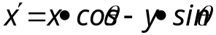
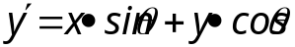

เมื่อเขียนจัดรูปเป็นเมทริกและสรุปเป็นสมการได้ดังนี้
